Міністерство освіти і науки України
Національний технічний університет України
«Київський політехнічний інститут
імені ІГОРЯ СІКОРСЬКОГО»

МОДЕЛІ управління проектами
розрахункова робота

Рекомендовано Методичною радою КПІ ім. Ігоря Сікорського
як навчальний посібник для студентів
другого магістерського рівня вищої освіти спеціальності 051 «Економіка»
освітньо-професійної програми «Економічна кібернетика»

Київ
КПІ ім. Ігоря Сікорського
2020

Моделі управління проектами: рекомендації до виконання розрахункової роботи [Електронний ресурс] : навч. посіб. для студ. денної та заочної форм навчання другого магістерського рівня вищої освіти спеціальності 051 «Економіка» освітньо-професійної програми «Економічна кібернетика» / КПІ ім. Ігоря Сікорського ; уклад.: О.П. Кавтиш. Електронні текстові данні (1 файл: 755 Кбайт). Київ : КПІ ім. Ігоря Сікорського, 2020. 60 с.

Гриф надано Методичною радою КПІ ім. Ігоря Сікорського (протокол № 4 від 10.12.2020 р.)
за поданням Вченої ради факультету менеджменту та маркетингу (протокол № 4 від 30.11.2020 р.)

Електронне мережне навчальне видання

Моделі управління проектами
розрахункова робота

Укладач: | Кавтиш Оксана Петрівна, к.е.н, доц.

Відповідальний редактор | Круш П.В., к.е.н., професор

Рецензент: | Охріменко О.О., д.е.н., професор, КПІ ім. Ігоря Сікорського

Навчальний посібник «Моделі управління проектами: розрахункова робота» має на меті забезпечити систематизацію знань та формування у студентів здатностей до моделювання процесів управління проектною діяльністю, набуття навичок використання інструментарію передінвестиційного аналізу та обґрунтування раціональних проектних рішень, їх представлення зацікавленим особам. Основний акцент під час виконання розрахункової роботи зроблено на такі області знань проектної діяльності, як: управління часом, ресурсами та ризиками, а також побудову взаємовідносин зі стейкхолдерами. Результати роботи запропоновано представити у вигляді моделі Canvas.
У основу розрахункової роботи покладено інструментарій апробованих практикою методологій та моделей проектного менеджменту, серед яких PMBoK, Agile.

© КПІ ім. Ігоря Сікорського, 2020

ЗМІСТ

ВСТУП 4
1. Основні етапи виконання та критерії оцінювання розрахункової роботи 6
2. Структура розрахункової роботи 9
3. Методичні рекомендації по виконанню частин розрахункової роботи 11
4. Правила оформлення розрахункової роботи 33
5. Рекомендована література 36
ДОДАТКИ 39

ВСТУП

У основі сучасної діяльності лежить процесно орієнтований підхід, який передбачає фокусування уваги на параметрах часу, якості та вартості задля досягнення бажаних результатів. Тобто в основі управління проектами знаходяться питання економічного обґрунтування проектних рішень: планування, організації, прогнозування, контролю, координації (регулювання) процесу виконання проектів, організації їх ресурсного забезпечення, оцінки інвестиційної привабливості різних варіантів їх реалізації за допомогою специфічних методів так, щоб проект завершився вчасно, успішно і досяг своєї мети.
Раціональне виконання зазначених функцій вимагає від сучасних менеджерів використання кращих методологій та моделей у сфері управління проектами. Особливого значення використання інструментів моделювання процесів у проектній діяльності набуває у зв’язку зі зростанням умов невизначеності та надстрімких змін середовища.
Згідно з навчальними планами підготовки студентів другого магістерського рівня вищої освіти спеціальності 051 «Економіка» освітньо-професійної програми «Економічна кібернетикк» факультету менеджменту і маркетингу КПІ ім. Ігоря Сікорського розрахункова робота з дисципліни «Моделі управління проектами» є практичним втіленням набутих знань для реалізації практичних ідей і теоретичних навичок студента, а також підготовкою до виконання дипломних робіт.
Метою розрахункової роботи з дисципліни «Моделі управління проектами» є формування у студентів здібностей до забезпечення: ефективного обґрунтування проектних рішень та управління проектною діяльністю на основі застосування специфічних моделей, методів та інструментів, які забезпечують досягнення проектних цілей; комплексного аналізу показників проекту та визначення шляхів їх оптимізації; узагальнення досвіду з управління проектами з метою визначення методичних і практичних напрямів їх подальшої реалізації.
Згідно з вимогами програми навчальної дисципліни студенти в результаті виконання розрахункової роботи мають продемонструвати такі результати навчання:
здатності: до інноваційної діяльності; розробляти проекти та управляти ними; проводити дослідження та презентувати результати;
знання: теоретико-методологічних, методичних та організаційних аспектів розробки та управління проектами; методів та форм інноваційних впроваджень щодо управління проектами; концептуальних положень оцінювання ефективності практичної реалізації проектів та форм презентації результатів;
вміння: проводити дослідження, генерувати нові ідеї, здійснювати інноваційну діяльність; обґрунтовувати та управляти проектами або комплексними діями; оцінювати результати власної роботи і нести відповідальність за особистий професійний розвиток.
Розрахункова робота базується на фундаментальних та професійно-практичних знаннях і є основою формування знань з основних розділів прикладної економіки, організації та результативності господарювання; формування у студентів знань, навичок, світогляду для ефективного ведення проектної діяльності, зокрема, шляхом застосування специфічних моделей, методів та інструментів, що забезпечують досягнення проектних цілей.

1. Основні етапи виконання та критерії оцінювання розрахункової роботи

Основною формою ефективної організації самостійної роботи студента з підготовки розрахункової роботи (РР) є планування розподілу часу на виконання необхідних видів робіт з врахуванням їх трудомісткості та взаємозв’язку.
Обов’язковим є додержання студентами орієнтовного графіка виконання РР, наведеного в таблиці 1.1, оскільки це забезпечує можливість своєчасного виявлення та усунення недоліків і помилок щодо її змісту та оформлення.
Таблиця 1.1 – Графік виконання РР
Тиждень навчання | Розділ РР / етап виконання | Навчальний час
Тиждень навчання | Розділ РР / етап виконання | Ауд. | СРС
2 | Отримання завдання, вибір теми та її обговорення, затвердження | 522, корп. 7 | 0,5
3 | Підбір та огляд літератури за темою роботи: законодавчої, нормативно-правової, спеціальної (зокрема тієї, що міститься в періодичних виданнях), підбір фактологічного та фактичного матеріалу Складання плану. | - | 1
4 -7 | Збір інформації про проект конкретного підприємства (організації, установи, території), особливості галузі  Робота над виконанням завдань | - | 2
8-13 | Робота над виконанням завдань | - | 4
14-15 | Доопрацювання роботи, написання висновків, підготовка презентації.  Здача на попередню перевірку | - | 2,5
16 | Кінцевий термін здачі РР | 522, корп. 7 | -
17-18 | Захист РР | згідно розкладу | -

Під час роботи над РР студенти мають змогу консультуватись з викладачем, надавати на узгодження чи перевірку окремі складові роботи. Основними способами комунікації між студентом та викладачем можуть бути особисте консультування (у визначений та погоджений час згідно графіку викладача), електронна пошта, Google Docs & Drave Google, Trello, Telegram, Zoom, Skype, КАМПУС та інші засоби комунікації.
Вибір теми і об’єкта дослідження. Тема РР вибирається студентом відповідно до проблемно-практичної спрямованості власних науково-дослідницьких інтересів згідно з переліками тем, затвердженими кафедрою економіки і підприємництва у розрізі дисципліни, представленими у даних методичних рекомендаціях та за погодженням з викладачем. Тематика робіт повинна мати проблемно-практичну спрямованість.
З огляду на індивідуальні здібності студентів і їх схильність до науково-дослідницької роботи, набутий практичний досвід викладач має право вносити певні корективи в тематику і розподіл РР.
Студенти повинні вибирати і закріплювати за собою теми в установлений термін (другий тиждень від початку навчального семестру з можливим її уточненням на третьому тижні).
Обравши тему, студент має чітко визначити мету роботи, окреслити коло завдань, які мають бути розв’язані для її досягнення, підібрати відповідну наукову літературу та нормативно-інструктивні матеріали з обраної тематики, фактологічний і статистичний інформаційний матеріал.
Згідно рекомендацій, запропонованих у даному навчальному посібнику, формулювання теми є загальним, проте студент обирає конкретний предмет дослідження: «Моделювання процесів управління проектом…..(назва підприємства /організації/ обраного за погодженням з викладачем проблемного поля дослідження)».
Приклад оформлення теми: «Моделювання процесів управління проектом відкриття філії ПАТ «Приват банк»; «Моделювання процесів управління проектом диверсифікації виробництва ПАТ «Мотор Січ»; «Моделювання управління проектом створення притулку для …..»; «Моделювання процесів управління проектом реорганізації виробничої лінії ПАТ «Іванка»».
Огляд літератури за темою роботи. У процесі складання змісту роботи і написання роботи студент підбирає та вивчає відповідні літературні джерела, в т.ч. електронні та складає бібліографію. Це спростить написання роботи і її оформлення.
У процесі роботи бажано здійснити повний аналіз літературних друкованих та інтернет-джерел, зміст яких пов’язаний з темою РР. До них належать підручники, навчальні посібники, матеріали, опубліковані в різних вітчизняних і зарубіжних виданнях, включаючи періодичні, а також статистичні збірники, закони, постанови, укази, інші нормативно-правові документи, а також стандарти, фактичні статистичні показники та дані бухгалтерського обліку і фінансової звітності, планові та прогнозні показники, аналітичні звіти (записки), стратегії і програми, дорожні карти, методології і моделі.
При викладенні матеріалу з обраної теми використовується не вся інформація, а тільки та її частка, яка безпосередньо стосується теми роботи, є найбільш цінною та корисною для розв’язання поставлених завдань дослідження. На усі літературні джерела, якими користувався студент під час роботи, мають бути оформлені відповідні посилання у РР. Крім того, всі вони мають бути представлені у списку літератури, який є одним з обов’язкових елементів роботи.
Складання плану. План РР наводиться в її окремому розділі, який має назву «ЗМІСТ». Складання плану є ключовим етапом підготовки до написання РР, оскільки на його основі формується загальне уявлення про якість виконання роботи, реалізовані напрями дослідження обраної теми, логічний зв’язок між її окремими складовими частинами, проблемну постановку окремих питань.
План складається з переліку вузлових питань, пов’язаних внутрішньою логікою дослідження за темою. Формулювання назв розділів і підрозділів повинно відповідати таким вимогам: конкретність, стислість, проблемна орієнтація, відсутність двозначності, логічна послідовність.
План роботи студент складає відповідно до пропонованих елементів розкриття предмету дослідження і погоджує його з керівником. При цьому у подальшому він може уточнюватись, доповнюватись, конкретизуватись, але залишаючи основне завдання роботи (предметне поле дослідження) незмінним.
Аналіз і обробка теоретичного та фактичного матеріалу. Написання і оформлення РР. Після узгодження та затвердження плану студент починає написання роботи. У процесі написання розділів чи підрозділів роботи студент може надавати їх на перевірку з метою уточнення і виправлення окремих позицій та питань. Таке обговорення відбувається у визначений і погоджений керівником роботи та студентами час, або у час, передбачений робочим навчальним планом з дисципліни.
Обов’язками керівника є:
- підготовка індивідуальних завдань на РР та розробка календарного плану їх виконання;
- контроль виконання студентами графіку виконання РР;
- організація і проведення консультації з питань виконання РР;
- здійснення перегляду окремих частин роботи згідно з графіком виконання РР та/або на прохання студентів;
- перевірка та прийняття до захисту (чи відхилення) виконаної, оформленої РР, а також після завершення графіка виконання РР продовження консультування, проте з переглядом та перевіркою вже повністю закінчених і оформлених робіт.
Подання роботи на рецензування. Завершена робота підписується студентом на першій сторінці із зазначенням дати та надається у встановлений строк на кафедру економіки і підприємництва з подальшим переданням її керівнику, який здійснює рецензування та оцінювання якості виконання роботи, робить висновок щодо допуску її до захисту. Форма рецензії роботи, критерії та порядок її оцінювання регламентуються даними методичними рекомендаціями.
РР проводиться за індивідуальними варіантами. Критерії оцінювання РР надаються у вигляді рецензії, в яку вносяться усі отримані бали (рецензія представлена у додатку А). її наявність дозволяє і керівнику і студенту сформувати комплексне уявлення про результати прикладного застосування засвоєного під час вивчення дисципліни матеріалу.
За кожен тиждень запізнення з поданням роботи від встановленого терміну оцінка знижується на один бал.
Захист розрахункової роботи. День і час захисту РР визначає викладач-керівник згідно з графіком навчального процесу. Тривалість захисту роботи не повинна перевищувати 10 хвилин на студента. Для розкриття змісту РР студенту надається не більше 5-7 хвилин. Готуючись до захисту, студент складає тези виступу, оформлює ілюстрований матеріал, обмірковує відповіді на зауваження, вказані у рецензії керівника. У своєму виступі студент повинен відобразити: результати проведеного аналізу за обраною темою, конкретні пропозиції щодо вирішення проблеми або напрями удосконалення відповідних процесів з обґрунтуванням можливості їх реалізації в реальних умовах, при цьому можна робити посилання на ілюстративний матеріал, винесений на захист. Особливу увагу необхідно сконцентрувати на власних висновках і рекомендаціях. Після виступу студент відповідає на задані питання.
Захист РР оцінюється за критеріями, передбаченими даними рекомендаціями. По закінченні захисту виставляється оцінка, яка формується як сума балів за виконання та захист роботи.
За умов дистанційного навчання та / або обмежень безпосередніх контактів з причин, визначених Положенням про дистанційне навчання Міністерства освіти і науки України від 21.08.2015, іншими нормативно-правовими актами чи внутрішніми положеннями навчального закладу здача та захист роботи можуть відбуватись з використанням засобів для дистанційного навчання та різних форм онлайн-комунікації.
При цьому графік етапів над підготовки РР має відповідати графіку навчального процесу, погодженого на початку навчального процесу. Для відслідковування прогресу виконання завдань РР, консультування та організації поточного контролю можуть бути використані засоби: Google Suite, Trello, Skype, Каналу Telegram, Е-Mail, Zoom, Кампус та ін.
Для організації процесу захисту викладач за десять днів до нього погоджує зі студентами час та умови захисту, канали комунікації. Оголошення та графік захисту направляється студентам. При проведенні захисту рекомендовано використовувати засоби з можливістю відеозв’язку, транслювання екрану, звукового контакту.
Робота за умов дистанційного захисту має бути подана на перевірку викладачеві завчасно у електронному вигляді. Друкований варіант роботи студенти здають / направляють на кафедру до закінчення сесії або в інші погоджені та обумовлені об’єктивними причинами терміни.

2. Структура розрахункової роботи

Розрахункова робота повинна містити:
- титульний аркуш (додаток Б);
- рецензію (додаток А);
- зміст (рекомендована структура наведена у додатку В);
- вступ;
- основну частину, розподілену пункти (або розділи та підрозділи), які відображають змістовні складові проведеного дослідження;
- висновки;
- список використаної літератури;
- додатки.
Обсяг роботи при виконанні із застосуванням технічних засобів не повинен перевищувати 25-40 сторінок (без додатків).
Зміст роботи подається на початку. Зміст бажано оформлювати як розгорнутий план. Він повинен містити назву та нумерацію усіх розділів і підрозділів.
У вступі обґрунтовується актуальність обраної теми, розкривається її значення, подається огляд ступеня розробки даної проблеми, підкреслюється необхідність вирішення конкретних питань теми в контексті сучасних економічних перетворень, зазначаються мета і завдання розрахункової роботи, об’єкт і предмет дослідження, вказуються методи, прийоми дослідження та інформаційна база, що використовуються в роботі, її практичне значення. При оформленні даної складової вказується її назва “ВСТУП”. Оптимальний обсяг вступу – 1,5-2,5 сторінки.
Визначаючи об’єкт і предмет дослідження РР, необхідно враховувати, що об’єкт – це процес або явище, що породжує проблемну ситуацію й обране для вивчення, а предмет міститься в межах об’єкта і визначає тему РР.
Наприклад:
Об’єктом дослідження є управління проектом підвищення рівня освіченості сільського населення.
Предметом дослідження є теоретичні та практичні аспекти моделювання процесів управління проектом організаційно-технічного оснащення і активізації просвітницької роботи сільської бібліотеки.
Основна частина передбачає безпосередній виклад змісту теми роботи, глибоке і всебічне висвітлення її основних положень.
Вона містить:
- огляд загальних засад реалізації проекту (характеристика обраного підприємства, організації, території тощо);
- обґрунтування концепції проекту і його коротку характеристику, яка включає побудову дерева цілей, місцезнаходження та потужностей, продукту проекту);
- обґрунтування доцільності проєкту з точки зору задоволення попиту на обраному ринку (моделі в рамках маркетингового аналізу);
- моделювання основних процесів управління проектом (життєвого циклу проекту, WBS, OBS, визначення зацікавлених сторін та оцінювання впливу на результати проекту – модель матриці стейкхолдерів, опис команди управління проектом та команди проекту і побудову матриці (моделі) відповідальності (виконавців робіт проекту);
- побудову календарної і сітьової моделей реалізації основних робіт за проектом;
- побудову моделі управління людськими ресурсами;
- моделювання грошового потоку проєкту ( капітальних та поточних витрат за проектом, джерел фінансування, визначення основних показників ефективності проекту);
- ідентифікацію, аналіз ризиків з використанням інструментів аналітичного /економіко-математичного моделювання, обґрунтування напрямів оптимізації окремих параметрів проекту шляхом управління ризиками.
Основні (ключові) показники за проектом доцільно оформлювати у вигляді таблиць, рисунків, що значно спрощуватиме їх сприйняття керівником роботи.
Особливу роль у РР з курсу виконує канва бізнес-моделі, яка дозволяє отримати узагальнене уявлення про результати проведеної роботи, акцентувати увагу на ціннісній пропозиції проекту, її значущості для успішної його реалізації та управління.
Після здійснення усіх розрахунків студенти формулюють висновки, у яких надають характеристику запропонованому проекту і визначають його життєздатність.
Для виконання роботи студент знаходить вихідні дані самостійно. За відсутності особистого доступу до необхідної інформації про діяльність підприємства (організації, установи) роботу можна виконувати на основі матеріалів сайту http://www.smida.gov.ua, та даних сайтів підприємств (установ, організацій), інформації у наукових статтях, публікаціях у ЗМІ, міжнародних організацій, краудфандингових платформ, аналітичних публікаціях про стартапи тощо. Аналогічно інформацію щодо розвитку окремих територій, організацій чи установ, виявлення їх проблем доцільно шукати у науковій літературі, аналітичних оглядах, статистичних щорічниках, на сайтах ОТГ, органів місцевої влади чи самоврядування тощо. При написанні роботи студенти можуть пропонувати нові або обраховувати існуючі діючі проекти.
Список використаної літератури містить перелік літературних джерел, що використовуються при підготовці роботи. Формуючи список використаної літератури, необхідно враховувати обмеження щодо його обсягу не менше 10 найменувань, але не більше 25.
Для оформлення списку літератури студенти можуть використовувати діючі стандарти МОН України або рекомендовані гарвардським стилем. Для спрощення формування переліку використаних джерел літератури студенти можуть використовувати автоматичний генератор бібліографічного опису http://www.citethisforme.com/cite/journal (обрати стиль Harvard) або http://www.qub.ac.uk/cite2write/harvard3l.html, що є доступними на сайті Збірника наукових праць «Сучасні проблеми економіки і підприємництво» кафедри економіки і підприємництва.
Додатки містять таблиці допоміжного характеру (в т.ч. таблиці, що розмір яких перевищує аркуш А4), діаграми, схеми, креслення, окремі стандарти чи положення, фінансову документацію. Вони нумеруються у тій послідовності, у якій на них надаються посилання у тексті.

3. Методичні рекомендації по виконанню частин розрахункової роботи

Кожна складова РР роботи повинна виконуватись із застосуванням відповідного інструментарію управління проектами, в т.ч. інструментарію моделювання окремих процесів.
При написанні РР студенти можуть виходити з розуміння системної природи моделі управління проектами. Вона у повній мірі відображає етапність ЖЦП (ініціацію, планування та проектування, виконання та завершення) у логічному взаємозв’язку процесів та елементів, які його характеризують.
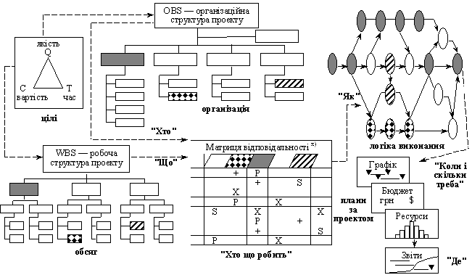
Рисунок 3.1. – Модель управління проектом за системним підходом

де, х) Яка робота, за яким виконавцем (відділом) закріплена: Р — основна відповідальність; S — другорядна відповідальність; + — залучені працівники; Х — суміжні підрозділи.
Деталізуємо її основні елементи у табл.
Таблиця 3.1. - Характеристика моделі управління проектами [1]
Модель управління проектом | Характеристика моделі
Цілі: інструмент – контракт | Визначається вимоги до проекту з огляду на обсяги, витрати, час і якість, обираються пріоритети
Обсяги (що): інструмент – робоча структура проекту | Визначаються обсяги робіт на основі розробки робочої структури проекту
Команда (хто): інструмент – організаційна структура проекту | Призначається керівник і формується команда шляхом створення організаційної структури проекту і порівняння вимог проекту зі здібностями виконавців
Відповідальність (хто і що робить): інструмент – матриця відповідальності | Формується матриця відповідальності, в якій конкретні роботи закріплюються за конкретними виконавцями, визначається ступінь їх відповідальності
Плани (як робити): інструмент – сітьові графіки, діаграми Ганнта, ресурсні гістограми | Узгоджуються плани виконання проекту щодо встановлених цілей і взаємозалежності робочих елементів
Контроль (коли і скільки): інструмент – інформаційні та аналітичні звіти, метод скоригованого бюджету тощо | Визначається документація, яка містить інформацію для контролю щодо строків, обсягів, бюджету проекту шляхом визначення відхилення фактичних показників від планових, що дозволяє розробляти систему управління ризиками проекту

Розглянемо найбільш важливі складові управління проектами, що можуть бути використані у процесі написання РР.
РР доцільно розпочати з короткого опису обраного підприємства (організації, установи, території тощо) по відношенню до якого буде обґрунтованого пропонований проект. Інформацію про основні етапи розвитку підприємства (організації, установи, території тощо) доцільно представляти у вигляді таблиць, рисунків, а щодо основних фінансово-економічних показників діяльності – таблиць, рисунків, діаграм.
На основі наявних даних студент обґрунтовує свій проект (його концепцію, масштаби тощо) і будує модель «дерево цілей проекту», яка дає загальне уявлення про його значення у діяльності підприємства (організації, установи) чи території.
Модель «Дерево цілей» — це наочне графічне зображення підпорядкованості та взаємозв’язку цілей, що демонструє розподіл загальної (генеральної) мети або місії на підцілі, завдання та окремі дії. Його можна визначити, як «цільовий каркас» проекту, який показує внесок проекту у досягнення загальної мети функціонування досліджуваного об’єкту (підприємства, організації, установи чи території). Приклад зображення «дерева цілей» наведено на рис. 3.2.
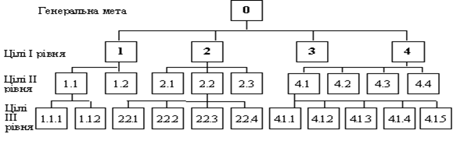
Рисунок 3.2. – Приклад зображення моделі «дерева цілей» проекту

Студент самостійно обирає спосіб структуризації цілей / їх моделювання (наприклад: цілі 1 рівня: соціальні, фінансово-економічні, маркетингові, кадрові, організаційно-управлінські, технічні тощо; цілі 2 рівня деталізують цілі 1 рівня).
При цьому кількість рівнів має підпорядковуватись загальним правилам структуризації:
- другий та нижчі рівні моделі «дерева цілей» мають містити основні та альтернативні елементи досягнення цілей вищого рівня. Перший рівень цілей не містить альтернативні варіанти, а являє собою узагальнені взаємопов’язані підсистеми;
- елементи «і/або» моделі «дерева цілей» далі можна не поділяти на нижчі рівні в таких випадках: якщо елемент, який аналізується, безпосередньо не пов’язаний з основною системою та не дає нічого цінного для її функціонування; якщо елемент, що розглядається, є тривіальним та його існуючий варіант влаштовує дослідника та виконавця.
Після виконання цих завдань студент безпосередньо переходить до основних складових економічного моделювання проектних рішень.
Серед них ключову роль відведено основним складовим попереднього (передінвестиційного аналізу проекту). Зупинимось на тих з них, які рекомендовано використати при написанні РР.
Метою маркетингового аналізу є обґрунтування комерційної спроможності проекту, оцінка можливості реалізації даного продукту на обраному ринку та отримання рівня доходу, що дозволив би покрити витрати за проектом і задовольнити інтереси інвесторів. Маркетинговий аналіз проекту передбачає багатоступеневу методику аналізу ринку: попиту для обґрунтування стратегії його розвитку, ринкового середовища, що дасть можливість розробити маркетингову концепцію та план маркетингу як складових проектної документації.
В рамках даної РР студентам рекомендовано спинитись на перших двох складових аналізу та коротко описати основні маркетингові заходи щодо досягнення бажаного результату проекту (генеральної мети), здійснити аналіз та моделювання ринкового середовища реалізації цілей проєкту тощо.
Першим етапом аналізу ринкового середовища є аналіз макросередовища проекту (рис. 3.3.), економічний аспект якого вимагає оцінки тенденцій отримання доходів у країні, розвитку міжнародної торгівлі, у тому числі шляхом економічної інтеграції, політики протекціонізму, динаміки змін платіжного балансу та курсу іноземних валют.
Рекомендовано здійснити даний вид аналізу із застосуванням методології PEST-аналізу. Експертів студенти обирають самостійно Оцінка повинна носити кількісних характер.
Наприклад, оцінка може варіюватись наступним чином: 1 - вплив фактору малоймовірний, будь-яка зміна фактору практично не вплине на діяльність компанії, 2 - тільки незначна зміна фактору впливатиме на продажі і прибуток проекту, 3 - вплив фактору вагомий, тобто будь-які коливання викличуть значущі зміни у проекті; додатково призначаються ще 2-3 експерти; аналізується імовірність зміни фактору у майбутньому (на середньострокову перспективу в умовах нестабільної економічної та політичної ситуації), де 5 – максимальна імовірність зміни, а 1 – мінімальна. При цьому бажано виділити саме ті фактори середовища, які є вагомими саме для обраного проекту. Необхідно оцінити реальну значимість кожного фактору з метою виявлення доцільності впливу на нього або урахування у процесі управління проектом.
Спосіб життя, соціальна структура суспільства
Макросередовище проекту
Економіко-демографічні фактори
Технологічні фактори
Політико-правові фактори
Тенденції економічного розвитку
Інфляція
Наявність сировини
Наявність робочої сили
Наявність фінансових джерел
Технологія продукту та її розвиток
Технологія процесу та її розвиток
Конкуруюча технологія
Соціально-культурні фактори
Загальнополітичні тенденції
Тенденції економічної політики
Зміни цивільного і трудового законодавства
Позиція на ринку з огляду поставок сировини і матеріалів
Соціально-культурні відносини

Рисунок 3.3. - Фактори впливу макросередовища на проектні рішення
При цьому вагу кожного фактору можна визначати як частку впливу фактору у сумі впливу фактору загалом.
Таблиця 3.2 - Реальна значимість впливу факторів на проект «назва проекту» згідно результатів PEST-аналізу
Групи і фактори впливу на проект | Вплив фактору | Експертна оцінка |  |  | Середня оцінка | Зважена оцінка
Групи і фактори впливу на проект | Вплив фактору | Експерт 1 | Експерт 2 | Експерт 3 | Середня оцінка | Зважена оцінка
Економіко-демографічні
Фактор 1
…..
Політико-правові
Фактор 1 |  |  |  |  |  | ….
…..
Технологічні
Фактор 1 |  |  |  |  |  | …..
….
Соціально-культурні
Фактор 1 |  |  |  |  |  | …..
…
Усього |  |  |  |  |  | -

Під таблицями аналізу доцільно зробити короткий висновок про найбільш впливові групи факторів та фактори впливу на проект у цілому, можливі дії команди щодо управління їх наслідками / недопущенням.
Дана методика не є універсальною, тому студенти можуть обрати з наявних методик та варіантів їхнього застосування із посиланням на джерела літератури, які було використано.
Другим етапом аналізу ринкового середовища є встановлення бізнес-оточення, який включає аналіз ринків, конкурентних умов, каналів розподілу, поставок тощо. Аналіз ринку вимагає визначення цільового ринку проекту, опису і аналізу його структури: місткість, етап ЖЦ, насиченість, темпи зростання, стабільність попиту, структура потреб споживачів, мотиви покупок, інтенсивність конкуренції тощо.
Для аналізу ринку і подальшого моделювання рекомендовано застосування методології «5 конкурентних сил М. Портера». Наведемо приклад здійснення даного аналізу, представленого на ресурсі [39], що є простою і доступною для застосування, особливо на початкових етапах реалізації проектів, аналогічних до вашого. Пропонована послідовність аналізу є наступною: оцінювання наявної і потенційної конкуренції зі сторони аналогів та субститутів; оцінювання сили впливу споживачів; оцінювання сили впливу постачальників; комплексний аналіз 5 сил конкуренції та уточнення напрямів дій.
Для того, щоб оцінити вплив кожної конкурентної сили з моделі аналізу конкуренції М. Портера достатньо вибрати одне з трьох тверджень в таблиці і проставити відповідний бал від 1 до 3. Проставлені бали підсумовуються в кінці кожної таблиці і надається розшифровка їх значень. Проте, студенти можуть проаналізувати пропоновані твердження і замінити їх – при необхідності – відповідно до особливостей обраної сфери проекту. Таблиці для здійснення оцінювання конкуренції представлено нижче:
Таблиця 3.3 - Оцінка рівня впливу товарів замінників (субститутів)
Параметри оцінки | Оцінка параметрів
Параметри оцінки | 3 | 2 | 1
Співвідношення «ціна-якість» субститутів залежно від частки ринку і тривалості перебування на ньому | (___)  існують і займають значну частку ринку | (___)  існують, проте займають незначну частку ринку | (___)  відсутні
….
Сумарний бал
Пояснення
1 | Низький рівень загрози
2 | Середній рівень загрози
3 | Високий рівень загрози
Примітка: замість (___) доцільно вставляти бал для тієї характеристики (у тій комірці), яку ви визначили як експерт

Таблиця 3.4 - Оцінка рівня наявної конкуренції
Параметри оцінки | Оцінка параметрів
Параметри оцінки | Внутрішньогалузева конкуренція
Параметри оцінки | 3 | 2 | 1
Кількість гравців | (___)  значна | (___)  середня | (___)  незначна/відсутні
Темп росту ринку | (___)  стагнація, зниження темпів росту (уповільнення продажів) | (___)  ринок зростає, але темп уповільнений | (___)  високі темпи росту
Рівень диференціації продукції | (___)  продукт стандартизований | (___)  існують, проте займають незначну частку ринку | (___)  продукт диференційований
Цінові бар’єри | (___)  відсутні за рахунок високого рівня конкуренції | (___)  окремі підприємства мають можливість встановлювати | (___)  є можливості цінових маніпуляцій
….
Сумарний бал
Пояснення
4 | Низький рівень внутрішньогалузевої конкуренції
5-8 | Середній рівень внутрішньогалузевої конкуренції
9-12 | Високий рівень внутрішньогалузевої конкуренції
Примітка: замість (___) доцільно вставляти бал для тієї характеристики (у тій комірці), яку ви визначили як експерт

Таблиця 3.5 - Оцінка рівня потенційної конкуренції
Параметри оцінки | Оцінка параметрів
Параметри оцінки | Вхідні бар’єри (потенційна конкуренція)
Параметри оцінки | 3 | 2 | 1
Витрати входу | (___)  низькі, термін окупності до 1 року | (___)  середні, термін окупності до 2 років | (___)  значні, термін окупності понад 3 роки
Ефект масштабу | (___)  відсутній | (___)  для незначного числа гравців | (___)  наявний
Наявність потужних торгових марок (брендів) | (___)  відсутні | (___)  2-4 гравці володіють понад 50 % ринку | (___)  2-4 гравці володіють понад 80 % ринку
Доступ до ресурсів | (___)  є | (___)  незначно обмежений | (___)  суттєво обмежений
Політика в галузі | (___)  лояльна, характерне стимулювання, дерегуляція | (___)  регуляторний вплив незначний | (___)  пряме державне регулювання
Готовність до зниження цін | (___)  низька | (___)  середня | (___)  значна
….
Сумарний бал
Пояснення
5 | Низький рівень загрози потенційної конкуренції
6-10 | Середній рівень загрози потенційної конкуренції
11-15 | Високий рівень загрози потенційної конкуренції
Примітка: замість (___) доцільно вставляти бал для тієї характеристики (у тій комірці), яку ви визначили як експерт

Таблиця 3.6 - Оцінка рівня впливу споживачів
Параметри оцінки | Оцінка параметрів
Параметри оцінки | 3 | 2 | 1
Кількість масштабних покупців | (___)  понад 70% усіх продажів здійснює кілька покупців | (___)  45-69% усіх продажів здійснює кілька покупців | (___)  рівномірний розподіл продажів між покупцями
«Вірність» смакам/ цінова чутливість (готовність звертатись до субститутів) | (___)  відсутня за рахунок відсутності товарної диференціації (перевага ціні і схильність легко переключатись) | (___)  наявна за рахунок часткової диференціації (перевага якості, низька схильність до переключення на дешевший товар) | (___)  наявна, оскільки товар є унікальним (покупець є нечутливим до ціни)
Відношення до наявного рівня якості | (___)  незадоволення основними параметрами продукту | (___)  незадоволення додатковими параметрами продукту | (___)  повне задоволення
….
Сумарний бал
Пояснення
3 | Низький рівень відтоку клієнтів
4-6 | Середній рівень відтоку клієнтів
7-9 | Високий рівень відтоку клієнтів
Примітка: замість (___) доцільно вставляти бал для тієї характеристики (у тій комірці), яку ви визначили як експерт
Таблиця 3.7 - Оцінка рівня впливу постачальників
Параметри оцінки | Оцінка параметрів
Параметри оцінки | 2 | 1
Кількість постачальників | (___)  незначна | (___)  значна
Наявність ресурсів | (___)  обмежений обсяг | (___)  необмежений обсяг
Витрати переходу на інших постачальників | (___)  високі | (___)  низькі
Пріоритетність галузі для постачальника | (___)  низька | (___)  висока
….
Сумарний бал
Пояснення
4 | Низький рівень впливу постачальників
5-6 | Середній рівень впливу постачальників
7-8 | Високий рівень впливу постачальників
Примітка: замість (___) доцільно вставляти бал для тієї характеристики (у тій комірці), яку ви визначили як експерт

На основі проведеного аналізу робиться короткий висновок про доцільність і можливості реалізації пропонованого проекту, узагальнюється інформація про основних споживачів, конкурентів, постачальників. Узагальнення рекомендовано зробити у вигляді таблиці.

На основі здійснення даних видів аналізу та характеристики зацікавлених сторін у проекті доцільно побудувати модель «матриця стейкхолдерів», яка дозволяє виявляти контакті групи та методи взаємодії з ними за критеріями зацікавленості / сили впливу. Далі студенти повинні представити спрощену модель ЖЦП та побудувати два види структури проекту: робочу – WBS, організаційну – ОBS. Ці структури було вивчено протягом проходження лекційного курсу з видачою студентам відповідних прикладів. При цьому варто врахувати і обрану методологію управління.
Витрати/  трудомісткість | Фази проекту
 | Концептуальна (ініціація):  збір вихідних даних;  аналіз потреб;  визначення цілей, завдань та результатів, обмежень, ризиків, учасників, строків, ресурсів та засобів;  порівняння альтернатив;  затвердження концепції | Планування та проектування:  призначення керівника та підбір команди проекту;  встановлення контактів;  вивчення цілей, мотивації та вимог замовника;  розробка структури проекту (кінцеві результати, стандарти якості, структура проекту, основні види робіт, ресурси);  структурне планування (декомпозиція проекту, календарний план та графік робіт, кошторис і бюджет, визначення та шляхи зменшення ризиків, торги, субконтраки, базові конструкторські роботи) тощо | Реалізація: проведення торгів і підписання контрактів;  введення в дію систему управління проектами;  організація робіт;  забезпечення системи зв’язку;  введення в дію системи мотивації;  детальне проектування;  оперативне планування;  контроль виконання робіт;  керівництво і координація робіт;  прогнозування результатів;  регулювання та аналіз основних показників проекту (хід робіт, якість, строки, вартість) тощо | Завершення:  підбиття результатів;  вирішення конфліктів;  випробування проекту;  підготовка кадрів;  підготовка документації;  здача в експлуатацію (передача продукту замовнику)
 | 3% | 25% | 60% | 12% Час
Рисунок - 3.4. Узагальнена схема життєвого циклу проекту, [1]

Для одного і того самого проекту можна створити кілька WBS з різною кількістю рівнів та елементів на кожному рівні залежно від принципу, який покладається в основу розбивки проекту на його складові. Розроблена робоча структура проекту має бути покладена у основу побудови сітьового графіку виконання проекту та календарного плану. Рекомендовано також застосування процедури кодування. Для розроблення WBS можна обрати різні принципи побудови: за продуктом, функціями управління, етапами ЖЦП тощо.
Детально різні моделі структур проекту представлено у методології PMBoК.
Студенти можуть використовувати і інші методології управління проектами, які вважають найбільш прийнятними з позицій цілей та сфери його реалізації, зокрема, Agile, Scrum, PRINCE2 та ін.
Варто врахувати, що важливого значення для побудови даних структур варто надати аналізу ЖЦ пропонованого проекту та врахуванню специфіки зацікавлених сторін.
Представимо наступні приклади побудови WBS, OBS за матеріалами презентації [43] (рис. 3.5. - 3.6.).

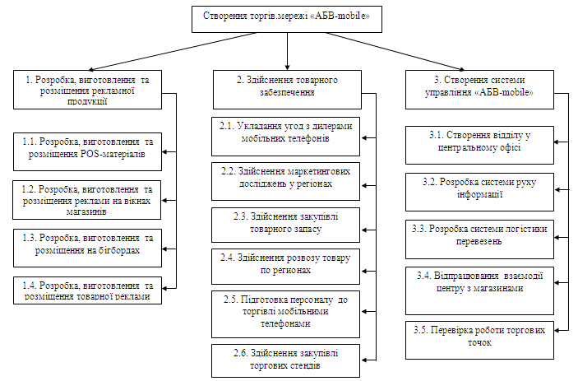
Рисунок 3.5. - Приклад моделі WBS для проекту «Створення торгівельної мережі «ФБВ-mobile» [43]
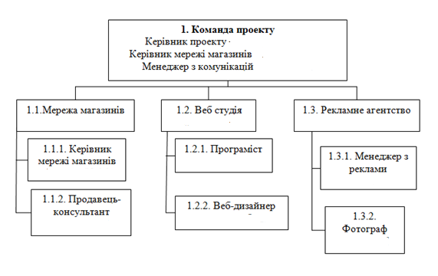
Рисунок 3.6. - Приклад моделі ОВS-структури проекту [43]

На основі побудованих структур студенти розробляють матрицю відповідальності за проектом (табл. 3.8).

Таблиця 3.8 - Матриця відповідальності за проектом «назва проекту»
Виконавці  Роботи | Проектний менеджер | Виробничий відділ | Маркетинговий відділ | Відділ контролю якості | Обслуговуючі цехи | Фінансовий відділ | Ген. підрядник
проведення маркетингових досліджень
оцінка доцільності та складання плану проекту | …
складання кошторису проекту |  |  |  |  |  | …
укладення контракту на придбання верстатів | …
запуск проекту | … |  |  |  |  |  | ….
……
Примітка: таблиця заповнюється згідно пропонованих умовних позначено: P - первинна відповідальність; S - вторинна відповідальність; + особа, що виконує роботу. Якщо студент обирає свої позначення, то вони мають бути розшифровані під таблицею.

Організація проекту є розподілом прав, відповідальності та обов'язків між учасниками проекту. Крім того, до внутрішніх чинників відносяться взаємини між учасниками проекту, професіоналізм команди проекту, стиль керівництва проектом та засоби комунікацій. Склад учасників проекту, їх ролі, розподіл прав, обов’язків, функцій та відповідальності залежать від типу, виду, масштабів і складності проекту, від фаз його життєвого циклу. Постійними є функції реалізації проекту протягом його життєвого циклу.
На основі здійсненої структуризації студенти уточнюють перелік робіт за проектом, визначають їх тривалість, послідовність виконання та будують сітьовий графік (передування) і діаграму Ганта (календарний графік). Для побудови графіку та діаграми використати Excel, Word або MS Project.
Загальні принципи (правила) його побудови моделі сітьового графіка передування є наступними:
1. Визначення переліку й послідовності виконання робіт. Безпосередньо перелік робіт можна отримати з робочої структури проекту, проте WBS не показує, в якій послідовності мають виконуватися зазначені у ній роботи. Тому логічні зв’язки між ними повинен встановити сам менеджер. Як уже зазначалося, ця інформація заноситься у табл. 3.9.
Таблиця 3.9 - Характеристика робіт за проектом «назва проекту»
Код роботи | Назва (зміст) роботи | Безпосередньо попередня робота | Тривалість роботи, дні (тижні)
Усього |  | -
2. Графічна побудова сітьової моделі. Розміщення на графіку умовних позначок може бути різним у різних програмах, проте завжди наводиться так званий «ключ», який визначає розташування параметрів робіт сіткового графіку.
Ранній початок ES
Тривалість роботи t
Раннє завершення EF
Пізній початок LS
Запас часу F
Пізнє завершення LF
Код і назва роботи
Рисунок 3.7. - Розташування параметрів сіткового графіку («ключ»)

Таким чином, результатом другого кроку є сітковий графік з визначенням робіт і логічних зв’язків між ними.
3. Визначення тривалості робіт.
4. Визначення ранніх термінів початку і закінчення проектних робіт шляхом «прямого проходження».
Ранній початок (ES – Early Start) – найбільш ранній можливий термін початку роботи.
Раннє закінчення (EF– Early Finish) – найбільш ранній можливий термін завершення роботи.
Ці параметри обчислюються за такими формулами:
; (3.6)
, (3.7)
де:
EF_{i} – ранній термін завершення і-ї роботи;
ES_{і} – ранній термін початку і-ї роботи;
t_{i} – тривалість і-ї роботи;
ES_{i+1} – ранній початок роботи і+1.
При проведенні обчислень ранніх термінів робіт необхідно скористатися таким правилом: якщо певна робота виконується після кількох попередніх, ранній термін початку цієї роботи визначається з огляду на найпізніший з ранніх термінів закінчення попередніх робіт.
5. Визначення пізніх термінів початку і завершення робіт «зворотним проходженням».
Цей крок передбачає обчислення зазначених параметрів у зворотному порядку – від останньої роботи проекту до першої.
Пізній початок (LS – Late Start) – найпізніший можливий термін початку роботи, після якого затримка вплине на строк завершення виконання усього проекту.
Пізнє закінчення (LF – Late Finish) – найпізніший можливий термін завершення роботи.
Ці терміни обчислюються за такими формулами:
; (3.8)
. (3.9)

Обчислюючи пізні терміни, користуються таким правилом: якщо після певної роботи йдуть дві паралельні, то пізнє завершення цієї роботи визначається з огляду на найбільш ранній з пізніх початків наступних робіт.
6. Визначення критичного шляху і запасу часу за роботами. Роботи, в яких ранні й пізні терміни початку і закінчення збігаються, називають критичними. Критичний шлях утворюється послідовністю критичних робіт. Це найдовший з усіх існуючих у проекті шляхів, який показує час, який потрібно, аби повністю виконати усі роботи за проектом.
Запас часу (F – Float) – це той максимальний час, на який можна відкласти початок некритичної роботи, щоб при цьому не змінилася тривалість реалізації усього проекту. Він обчислюється за формулами:
(3.10)
або
. (3.11)
Наведемо приклад сітьової моделі (графіку) передування:
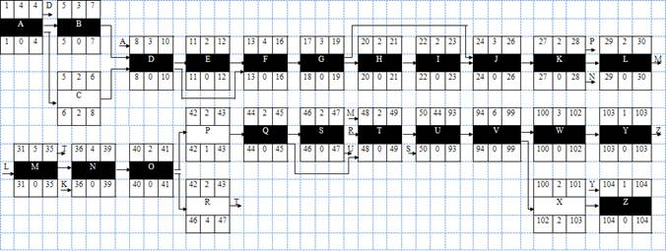
Рисунок. 3.8. - Приклад сіткового графіку проекту з усіма обчисленими параметрами [47]
Діаграма Ганта являє собою відрізки, розміщені на горизонтальній шкалі часу. Кожен відрізок відповідає окремому завданню або підзадачі. Завдання і підзадачі, складові плану, розміщуються по вертикалі. початок, кінець і довжина відрізка на шкалі часу відповідають початку, кінцю і тривалості завдання. на деяких діаграмах Ганта також показується залежність між завданнями. Наведемо приклад побудови діаграми Ганта у сервісі «Бітрікс24» (https://www.bitrix24.ua/articles/task_gant_online.php) та Excel (https://nbc.ua/article/1668) (рис. 3.9.). Аналогічні діаграми можна побудувати в MS Project. Крім того, є ряд безкоштовних сервісів, які можуть допомогти швидко та правильно побудувати діаграму Ганта. Серед них, GanttProject, ProjectLibre, OpenProj, Trello, FreeMind та ін.
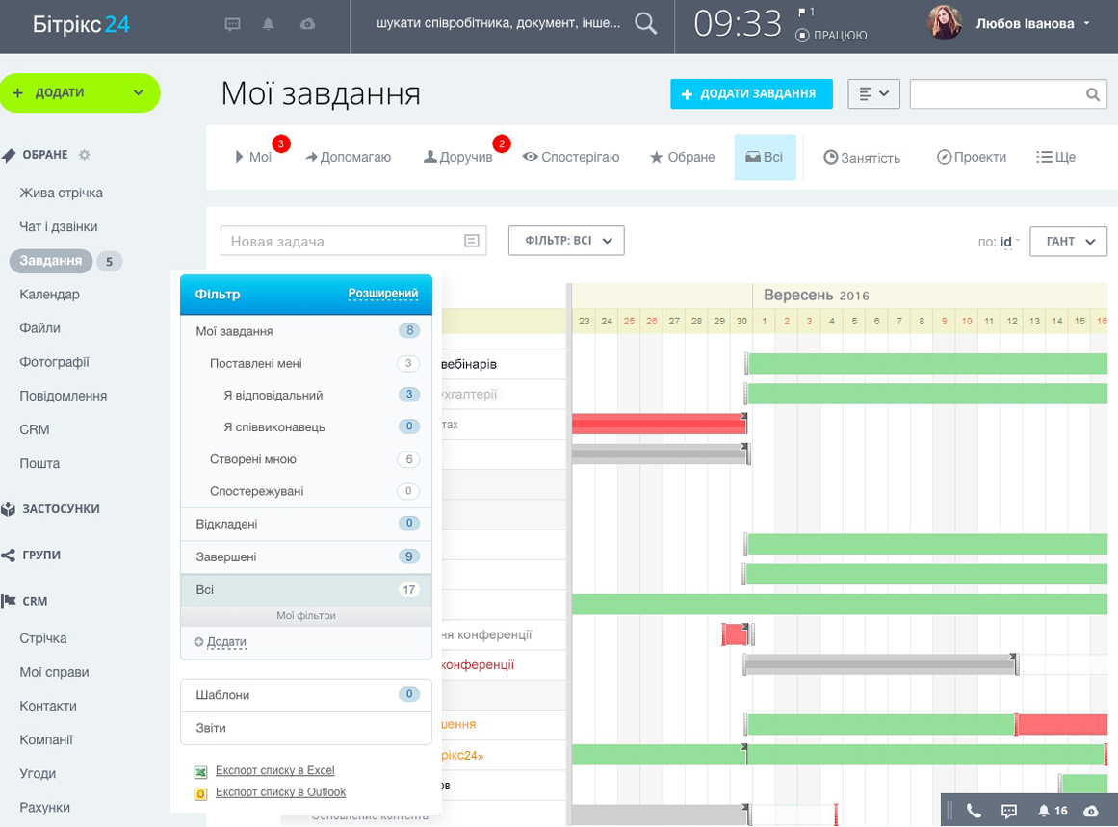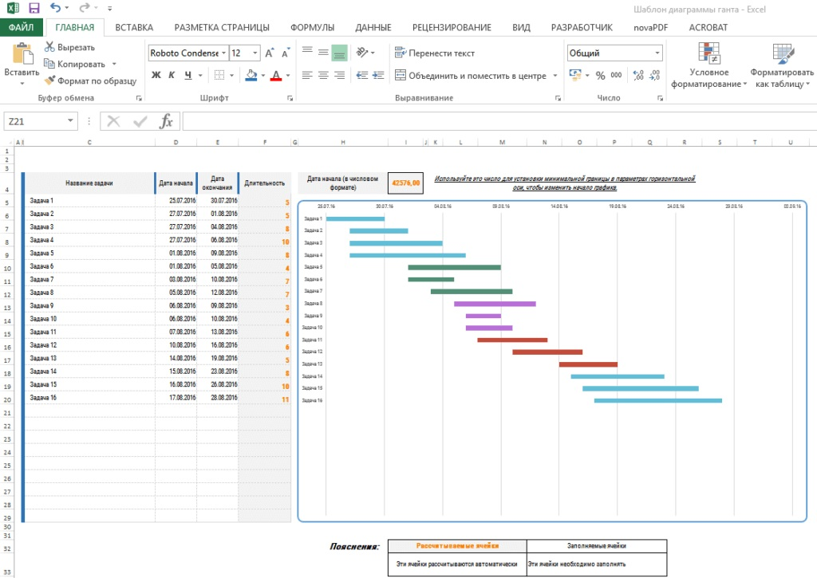
Рисунок 3.9. - Календарний графік проекту «назва проекту» в сервісі «Бітрікс24» та Excel
В рамках РР студенти також мають змоделювати та оцінити ефективність управління людськими ресурсами у проекті / для великих проектів можна взяти для моделювання та оцінювання один вид ресурсу і продемонструвати свої знання.
Нагадаємо, що використання такого підходу дозволяє здійснити згладжування ресурсних гістограм та визначити способи раціонального використання кадрів у проекті, поліпшити умови їх завантаженості. Основним принципом при цьому є зсування календарних термінів виконання робіт у межах запасу часу.
Залежно від результатів проведеного аналізу і моделювання студент самостійно обирає варіант проведення загладжування: 1) зміна логічних зв’язків між роботами; 2) зміщення некритичних робіт у межах запасу часу.
Варто не забувати, що якщо ресурс обмежений чи його величну неможливо збільшити, то необхідно подовжити тривалість роботи, поки цей ресурс стане доступним. Інколи це збільшує тривалість критичної роботи і виконання проекту в цілому (або воно відкладається). Якщо ж неможливо подовжити термін завершення виконання проекту, необхідно визначити способи їх отримання. Обидва варіанти можуть призвести до збільшення витрат за проектом. Детально та поетапно процедуру згладжування ресурсних гістограм наведено у навчальному посібнику Деренської Я.М. Управління проектами у схемах [7].
Для прикладу наведемо ресурсні гістограми до та після згладжування (рис. 3.10) [2].
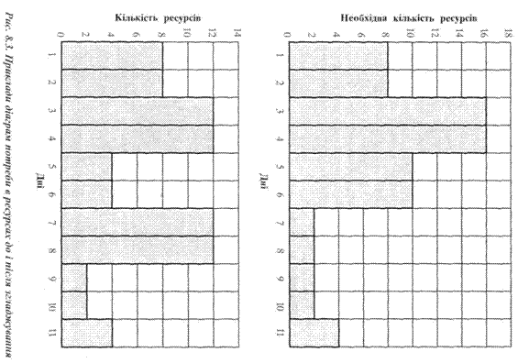
Рисунок 3.10. – Приклад ресурсних гістограм до та після процедури згладжування, [2]
Після цього студентам рекомендовано здійснити аналіз витрат за проектом та визначити ключові елементи його ефективності, побудувати на основі цих даних модель грошового потоку проекту.
Усі витрати за проектом доцільно розподілити на інвестиційні та витрати періоду. Такий поділ забезпечує можливість визначити ключові показники фінансово-економічної ефективності проекту.
До інвестиційних витрат належать: 1) остаточні закупівлі машин, устаткування і верстатів для виробничого використання, 2) будівництво, 3) зміна запасів; 4) НДР та НДДКР. Західні економісти відносять до інвестиційних витрат будівництво нових заводів, складів, елеваторів, житла тощо. На їхню думку, багатоквартирні житлові будинки є інвестиційними товарами, бо приносять доходи, як і винайняті будинки. Не винайняті будинки також вважають інвестиційними витратами, оскільки вони можуть бути винайняті й приносити дохід. Зміни запасів зараховують до інвестиційних витрат тому, що збільшення запасів є неспожитим продуктом. їх виділення є важливим з позицій визначення терміну окупності проекту, чистої приведеної вартості, внутрішньої норми доходності та рентабельності інвестицій.
Розрахунок усіх витрат доцільно представляти у вигляді таблиць, дотримуючись, зокрема, при калькулюванні собівартості, відповідних нормативів та положень. На основі отриманих даних здійснюємо розрахунок ціни одиниці продукції.
Таблиця 3.10 - Розрахунок ціни одиниці продукції
 | Стаття калькуляції | Витрати на ___, грн/___ | Витрати на  річний обсяг, грн.
1 | сировина і матеріали
2 | паливо і енергія на технологічні цілі
3 | основна і додаткова заробітна плата виробничих працівників
4 | нарахування на з/п
5 | витрати на утримання та  експлуатацію технологічного обладнання
6 | загальновиробничі витрати
7 | собівартість виробництва (СВ)
8 | адміністративні витрати (А)
9 | витрати на збут (З)
10 | інші операційні витрати (І)
11 | всього витрати
12 | ціна одиниці продукції (Ц) | р.11*R
Примітка: Детально опис розрахунків знаходиться у праці: Методичні рекомендації до виконання розрахункової роботи з дисципліни «Управління витратами» для студентів галузі знань 0305 «Економіка та підприємництво» напряму підготовки 6.030504 «Економіка підприємства» денної та заочної форми навчання / Уклад. : В.М. Марченко. К., 2015. 35 с.

R – бажана норма рентабельності продукції (10-30%). За основу можна взяти середньогалузеву рентабельність або рентабельність аналога.
Визначаємо планову кількість продуктів, що будуть реалізовані в рік згідно потужностей вашого проекту та прогнозного попиту. Дана цифра є основою для розрахунку грошового потоку та основних показників ефективності проекту.
Таблиця 3.11 - Визначення чистого грошового потоку за проектом «назва проекту»
№ п.п. | Показник | Одиниці вимірювання | Позначення | Алгоритм розрахунку | Значення показника
1 | обсяг виробництва | од | О
2 | собівартість виробництва | грн | СВ
3 | всього витрати на виробництво продукції | грн | В | табл. попередня
4 | товарна продукція | грн | ТП | О*Ц
5 | прибуток операційної діяльності | грн | П | П=ТП-СВ
6 | чистий прибуток | грн | ЧП | ЧП=(П-А-З-І)-  (П-А-З-І)*Податок на прибуток (0,18)
7 | чистий грошовий потік | грн |  | ЧГП = ЧП+А
Примітка: Детально опис розрахунків знаходиться у праці: Методичні рекомендації до виконання розрахункової роботи з дисципліни «Управління витратами» для студентів галузі знань 0305 «Економіка та підприємництво» напряму підготовки 6.030504 «Економіка підприємства» денної та заочної форми навчання / Уклад. : В.М. Марченко. К., 2015. 35 с.

На основі даних таблиці розрахуємо NPV, PI, IRR, PР. За ставку дисконтування рекомендовано взяти ставку банківського кредиту для юридичних осіб (за даними НБУ або банку, який було обрано вами при обґрунтуванні вашого проекту) або закладену норму рентабельності. Крім того, доцільно розрахувати показник WACC, якщо фінансування проекту здійснюється з різних джерел. Джерела фінансування проекту повинні бути обґрунтованими, як і вибір ставки дисконтування.
NPV = PV – IC₀ (3.1)
$PV= \sum_{t=1}^{t_{i}}{\frac{Fi}{{(1+r)}^{t}}}$ (3.2)
де:
PV – приведені до теперішнього часу доходи на t-му кроці реалізації проекту за вирахуванням витрат даного кроку; IC₀ - інвестиційні витрати нам проект; r – ставка дисконтування; t - період реалізації проекту.
Чисті грошові надходження можна також розрахувати як суму чистого прибутку та амортизаційних відрахувань відповідного періоду.
Індекс рентабельності інвестицій (РІ) показує відносну ефективність проекту. Індекс рентабельності розраховується за формулою:
$PI= \frac{PV}{{IC}_{0}}$ (3.3)
Якщо NPV > 0; РІ > 1 – проект приймається.
Якщо NPV < 0; РІ < 1 – проект відхиляється.
Якщо NPV = 0; РІ = 1 – проект ані прибутковий, ані збитковий.
Термін окупності інвестицій (РР) можна розрахувати кумулятивно (дисконтовано або недисконтовано) прямим розрахунком кількості років (місяців), за які інвестиційні витрати проекту будуть погашені надходженнями. Такий спосіб є найбільш доцільним у випадку нерівномірних грошових надходжень за періодами. При цьому визначається кількість років (місяців) непокриття проекту та період часу, за який можна покрити останню непокриту частину. Дані рекомендовано представити у вигляді таблиці.
Таблиця 3.12 - Вихідні дані для обчислення терміну окупності за проектом «назва проекту»
Показники | Роки реалізації
Показники | 0 | 1 | 2 | 3 | 4 | 5
початкові інвестиції | (____) | - | - | - | - | -
чистий грошовий потік по роках | (____)
чистий дисконтований грошовий потік по роках | (____)
кумулятивний грошовий потік | (____)
Примітка: РР_{диск} = кількість років непокриття + |сума покриття/непокриту частину|
У випадку однакових надходжень по періодах реалізації проекту РР розраховується наступним чином:
$РР= \frac{{ІС}_{0}}{\begin{aligned}- \\ PV\end{aligned}}$ (3.4)
де:
$\begin{aligned}- \\ PV\end{aligned}$ – середньорічний дохід за проектом.
Внутрішня норма рентабельності показує прибутковість проекту і визначається за формулою:
IRR = (3.5)
де:
r₁ - ставка дисконту, при якій NPV1 >0; г₂ - ставка дисконту, при якій NPV2 <0.
Для проведення розрахунку основних показників ефективності проекту студенти можуть скористатись класичною схемою розрахунку або схемою власного капіталу.
Традиційна схема передбачає використання середньозваженої вартості капіталу, IRR порівнюється з WACC, а при прогнозуванні грошових потоків не враховуються відсоткові платежі та погашення основної частини кредитних коштів. При цьому, якщо якщо IRR > WACC, проект доцільно прийняти.
При схемі власного капіталу у якості ставки дисконтування використовується вартість власного капіталу, IRR порівнюється з вартістю власного капіталу, а при прогнозуванні грошових потоків враховуються відсоткові платежі та погашення основної частини кредитних коштів.
Студентам пропонується для розрахунку проєктних показників та представлення моделі грошового потоку скористатись відповідними програмними продуктами. Серед них найпростішим варіантом з вбудованими функціями є Excel.
Серед таких функцій виділимо:
ЧПС (NPV) – повертає величину чистої сучасної вартості інвестицій, у разі використання ставки дисконтування, а також вартості майбутніх виплат (від'ємне значення) та надходжень (додатне значення) для регулярної серії платежів (постнумерандо). При цьому, якщо інвестиції були здійснені на початку першого року проєкту (пренумерандо), вони записуються в комірку зі знаком мінус та при розрахунку NPV додаються в кінці формули.
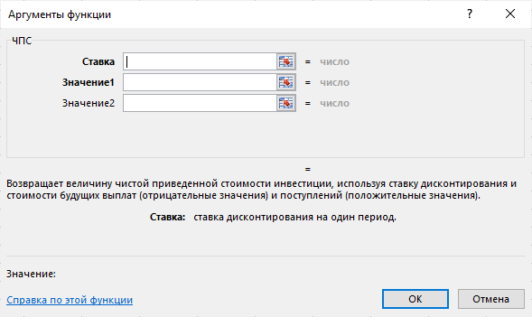
Рисунок 3.11. – Приклад вигляду вікна функції ЧПС
ЧИСТНЗ (XNPV) – обчислює сучасну вартість інвестицій нерегулярних потоків платежів будь-якого розміру. Цю функцію можна використовувати і для розрахунку регулярних платежів. Вона дає більш точний розрахунок, адже враховує точну кількість днів у році. Значення календарних дат для коректного розрахунку необхідно вводити за допомогою функції «ДАТА».
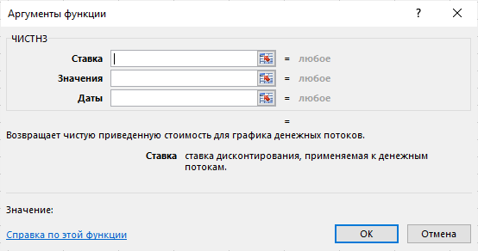
Рисунок 3.12. – Приклад вигляду вікна функції ЧИСТНЗ
ВСД (IRR) – використовують для вирішення задач визначення внутрішньої дохідності реалізації проєктів, погашення боргу, за якими здійснюється ануїтетними як постійними, так і змінними платежами. Ставку дисконту вводити не обов’язково. При розрахунку програма бере її рівну 10 %.
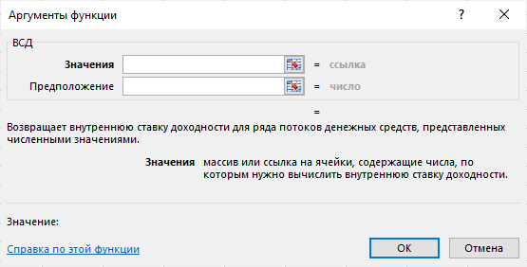
Рисунок 3.13. – Приклад вигляду вікна функції ВСД
ЧИСТВНДОХ (XIRR) – обчислює внутрішню норму рентабельності IRR для нерегулярних потоків платежі будь-якого розміру.
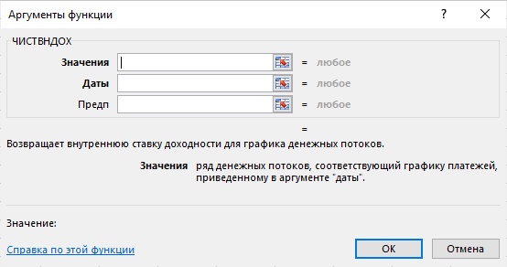
Рисунок 3.14. – Приклад вигляду вікна функції ЧИСТВНДОХ
Більш детально з функціями розрахунку показників фінансової ефективності проєктів та прикладами їхнього використання можна ознайомитись у Методичних рекомендаціях до виконання лабораторних робіт з навчальної дисципліни «Фінансова математика» для студентів напряму підготовки 6.030508 «Фінанси і кредит» денної форми навчання / уклад. І. І. Алексєєнко, М. О. Кіпа. – Харків : ХНЕУ ім. С. Кузнеця, 2016. – 48 с. [46].
Після проведених розрахунків студенти окремо надають у вигляді таблиць графік погашення кредиту (якщо проект здійснювався із залученням позичкових коштів), графік виплати дивідендів (якщо фінансування відбувалось із залученням коштів через акції) чи погашення облігацій (якщо було використано даний інструмент фінансування проекту).
При цьому для представлення графіку погашення боргових зобов’язань можна скористатись ануїтетною або традиційною схемою.
Схема 1. Щомісячний повернення частини кредиту зі сплатою відсотків (класична): щомісячне повернення частини кредиту із сплатою відсотків, це метод розрахунку кредиту передбачає щомісячний повернення заздалегідь обумовленої, однієї і тієї ж частини кредиту та щомісячну сплату відсотків.
Величина чергового платежу по кредиту визначається за формулою (3.6.):
V=pV/n
Величина чергового платежу за відсотками визначається за формулою (3.7.):
i=pV*rate
де: pV – сума кредиту; n – строк кредиту; rate – відсотки за кредитом за місяць.
Схема 2. Ануїтетний платіж: передбачає погашення кредиту щомісячними рівновеликими (за умови, що ставка кредиту незмінна) платежами, що містять в собі платіж по сплаті відсотків і платіж з повернення кредиту.
Величина ануїтетного платежу по кредиту визначається за формулою (3.8.) (ф-я ПЛТ в Excel):
Pmt=pV*rate/[1-(1/(1+rate)^{n} )]
Або
$k=\frac{i*{(1+i)}^{кп}}{{(1+i)}^{кп}-1}$ (3.9.)
де: i – відсоткова ставка (враховуємо, що якщо виплати здійснюються щомісяця, то необхідно брати для розрахунку ставку в міс.); кп – кількість періодів погашення (термін, на який видано кредит).
Ануїтетний щомісячний платіж розраховуємо за формулою 3.10:
А = pV*к
Відсотки за кредитом при цій схемі нараховуються аналогічно клсичній: на залишок основної суми боргу. Платіж за тілом кредиту дорівнює різниці між щомісячним ануїтетним платежем та сумою відсоткових грошей.
Згідно цієї схеми відсотки за кредитом зменшуються з кожним наступним періодом, а платіж за тілом кредиту зростає.
Розрахунки доцільно наводити в табличному вигляді. Наприклад:

Таблиця 3.13 - Приклад розрахунку повернення кредиту та відсотків зі щомісячним поверненням частини кредиту зі сплатою відсотків
сума кредиту (pV) - 1000 ум.од.
строк кредиту (n) - 12 місяців
відсоткова ставка річна - 20 %
ставка за місяць (rate) - 1,67 (1/12 річної ставки)
номер платежу | заборгованість за кредитом | платежі за відсотками (ціна кредиту) | платежі за кредитом (тіло) | загальний платіж
1 | 1000 | 16,66666667 | 83,33333333 | 100
2 | 916,6666667 | 15,27777778 | 83,33333333 | 98,61111
3 | 833,3333333 | 13,91666667 | 83,33333333 | 97,25
4 | 750 | 12,525 | 83,33333333 | 95,85833
5 | 666,6666667 | 11,13333333 | 83,33333333 | 94,46667
6 | 583,3333333 | 9,741666667 | 83,33333333 | 93,075
7 | 500 | 8,35 | 83,33333333 | 91,68333
8 | 416,6666667 | 6,958333333 | 83,33333333 | 90,29167
9 | 333,3333333 | 5,566666667 | 83,33333333 | 88,9
10 | 250 | 4,175 | 83,33333333 | 87,50833
11 | 166,6666667 | 2,783333333 | 83,33333333 | 86,11667
12 | 83,33333333 | 1,391666667 | 83,33333333 | 84,725
усього |  | 108,4861111 | 1000 | 1108,486

Таблиця 3.14 - Приклад розрахунку повернення кредиту та відсотків за ануїтеними платежами
Умова для прикладу незмінна
номер платежу | заборгованість за кредитом | платежі за відстками (ціна кредиту) | платежі за кредитом (тіло) | загальний платіж (функція ПЛТ в ексель)
1 | 1000 | 16,66666667 | 75,96803067 | 92,6347
2 | 924,0319693 | 15,40053282 | 77,23416451 | 92,6347
3 | 846,7978048 | 14,11329675 | 78,52140059 | 92,6347
4 | 768,2764042 | 12,80460674 | 79,8300906 | 92,6347
5 | 688,4463136 | 11,47410523 | 81,16059211 | 92,6347
6 | 607,2857215 | 10,12142869 | 82,51326864 | 92,6347
7 | 524,7724529 | 8,746207548 | 83,88848979 | 92,6347
8 | 440,8839631 | 7,348066051 | 85,28663129 | 92,6347
9 | 355,5973318 | 5,926622197 | 86,70807514 | 92,6347
10 | 268,8892567 | 4,481487611 | 88,15320973 | 92,6347
11 | 180,7360469 | 3,012267449 | 89,62242989 | 92,6347
12 | 91,11361705 | 1,518560284 | 91,11613705 | 92,6347
усього |  | 111,613848 | 1000,00252 | 1111,616

Рекомендовано додатково показати бюджету ефективність (податкові надходження до бюджетів різних рівнів за рахунок надходження додаткових коштів від проекту). І насамкінець, у вигляді таблиці рекомендовано представити ключові соціальні, екологічні, науково-технічні та інші ефекти від проекту, де буде коротко описано суть ефекту (збільшення кількості робочих місць, зменшення викидів небезпечних речовин тощо).
Наступним етапом виконання розрахункової роботи є аналіз ризиків проекту. Вибір моделей та методів аналізу ризиків залежить від того, на якому етапі проекту здійснюється цей аналіз. На ранніх стадіях розробки проектів доцільно проводити якісний аналіз, що використовує, насамперед, експертний метод. Якісний аналіз допомагає визначити фактори, межі та види ризиків, побудувати їх профіль та здійснити їх пріоретизацію.
Таблиця 3.14 – Модель «Профіль ризиків» (приклад)
№ п/п | Найменування ризику | Категорія (межі) ризику
№ п/п | Найменування ризику | Відносна шкала
№ п/п | Найменування ризику | Слабкий | Середній | Сильний | Катастрофічний
№ п/п | Найменування ризику | Кількісна оцінка
№ п/п | Найменування ризику | 0-25 балів | 26-50 балів | 51-75 балів | 76-100 балів
1 | помилки при складанні плану проекту
2 | нестабільна економічна ситуація
3 | неточність інформації про техніко-економічні показники проекту
4 | Простої обладнання
… | і т.д.

Оскільки профіль ризиків не враховує ймовірність їх виникнення, для більш точного аналізу ризиків доцільно розрахувати їх «важливість»:
Таблиця 3.15 - Розрахунок важливості ризиків
№ п/п | Найменування ризику | Оцінка ризику (можливих наслідків), бал | Імовірність ризику | Важливість ризику | Ранг по карті ризику
1 | помилки при складанні плану проекту
2 | нестабільна економічна ситуація
3 | неточність інформації про техніко-економічні показники проекту
… | ……
- | - | - | 1 | - | -
Примітка: згідно карти ризиків
катастрофічні ризики, що вимагають попереджувальних дій, політики і програми управління, чітко визначених заздалегідь дій по їх недопущенню чи мінімізації впливу
допустимі ризики, для яких достатньо запланувати орієнтовні дії
ризики, що можна поглинути і швидко подолати наслідки

Іншим методом якісної оцінки ризиків може слугувати модель Делфі. Дельфі-модель (метод) є методом досить швидкого пошуку управлінських рішень управління ризиками. Він передбачає експертне оцінювання групою фахівців ризиків, імовірності їх настання, значущості. Вважається, що отримана на основі використання цієї моделі інформація є у достатній мірі надійною в умовах обмеженості доступу до неї.
Студентам на основі аналізу необхідно побудувати нову сітьову модель, яка начоно представить вплив найбільш суттєвих факторів ризику на зміну часових параметрів реалізації проекту.
Студентам також необхідно проаналізувати ризики проекту згідно методу чутливості NPV (він може бути замінений на метод сценаріїв). При цьому приймає зміну факторів рівну 1_{i} (і – порядковий номер студента у групі) % зростання від базового значення. Показник чутливості проекту до зміни тих чи інших змінних обчислюються за формулою:
$Еластичність NPV= \frac{процентна зміна NPV}{процентна зміна змінної}$ (3.11)

Розрахунок відсотка зміни NPV здійснюється за формулою:
(3.12)

де: NPV_{н} - нове значення чистої теперішньої вартості проекту при зміні показника; NPV_{б} – базове значення чистої теперішньої вартості проекту.
Чим більша еластичність, тим вищою є міра залежності NPV (тобто її чутливість) від аналізованої змінної проекту. При його розрахунку діє правило: ігнорувати негативний знак, відмічаючи лише абсолютну величину еластичності. Основні характеристики факторної еластичності показників ефективності інвестиційного проекту наведено у табл. 3.16.

Таблиця 3.16 – Модель факторної еластичність показників ефективності проекту «назва проекту»
Величина  коефіцієнта  еластичності NPV | Значення | Пояснення  термінів | Вплив фактора  на ризик проекту
більше або дорівнює одиниці  E_{NPV} ≥ 1 | еластичний E_{NPV} > 1  Одинична еластичність і E_{NPV} = 1 | процентна зміна факторного показника менша за відносну зміну показника чистої теперішньої вартості | небезпечний  фактор проекту
менше одиниці  E_{NPV} < 1 | нееластичний E_{NPV} < 1 | процентна зміна факторного показника перевищує або дорівнює відносній зміні показника чистої теперішньої вартості | менш  небезпечний  фактор проекту
Дані оформлюємо у вигляді таблиці (табл. 3.17).
Таблиця 3.17 - Розрахунок еластичності чистої теперішньої вартості проекту
Змінна | Базове  значення змінної | Базове  значення  NPV | Нове  значення  змінної  ( ↑ на __ %) | Нове  значення  NPV | Еластич-  ність  NPV | Висновки  (NPV еластичне/нееластичне) | Рейтинг змінної

Іншими методом кількісної оцінки ризиків, який можуть використати студенти, є метод сценаріїв. Він розглядає чутливість реагування NPV проекту до змін в ключових змінних величинах та можливий інтервал значень цих змінних. При цьому відбирається «найгірший» набір обставин (низька ціна продажу, низький обсяг продажу, високі змінні витрати на одиницю тощо), оптимальний та «найкращий». Для виявлених варіантів розвитку проекту розраховується середнє очікуване значення NPV (з урахуванням ймовірності настання кожного сценарію), визначаються та оцінюються показники варіації - середньоквадратичне відхилення, коефіцієнт варіації. Коефіцієнт варіації NPV проекту можна порівняти з коефіцієнтом «середнього проекту», щоб отримати уявлення про відносну ризиковість проекту. Існуючі проекти ряду компаній, в середньому, мають коефіцієнт варіації приблизно 1,0 [1].
Далі доцільно представити короткий висновок про можливості та інструменти управління найбільш важливими ризиками (табл. 3.18).
Отримані результати дозволять зробити висновки про зміну NPV та виявити найбільш суттєві фактори ризику.
На основі узагальнення інформації про ризики проекту рекомендовано узагальнити та представити основні методи та інструменти управління найбільш суттєвими з них.
Таблиця 3.18 – Обґрунтування методів та інструментів ризиків за проектом «назва проекту»
Назва ризику | Причини настання | Інструменти управління

Студентам для узагальнення усього матеріалу за проектом рекомендовано представити висновки у вигляді канви бізнес-моделі проекту (Business Model Canvas).
Її можна побудувати з використанням MS Word, Excel або https://drive.google.com/templates/. Для комерційних і некомерційних проектів така канва може відрізнятись.
Приклад канви для соціальних проектів можна знайти на ресурсі: https://www.prostir.ua/?kb=biznes-model-canvas-dlya-hromadskyh-orhanizatsij.
Приклад заповнення канви для комерційних проектів можна знайти за посиланням:https://vseproip.com/biznes-ip/o-biznese-ip/biznes-modeli-kanvas.html.
Зрозуміти для себе необхідність та логіку побудови бізнес-процесів для розроблення канви бізнес-моделі, оптимізації параметрів проекту та управління ним може допомогти ресурс https://analytics.infozone.pro/business-model-design/.
Узагальнено її модель можна представити наступним чином:
- Ключові партнери | - Ключова діяльність | Ціннісна пропозиція   | - Відносини з клієнтами | - Сегменти користувачів
- Ключові партнери | - Ключові ресурси |  | - Канали (комунікації, посування, збуту) | - Сегменти користувачів
- Структура витрат |  |  | - Джерела доходів
Рисунок 3.15. – Модель «Business Model Canvas»

За результатами роботи студенти надають короткі висновки про життєздатність проекту та необхідні кроки щодо ефективності запропонованої моделі управління його реалізацією.

4. Правила оформлення розрахункової роботи

РР повинна бути виконана і оформлена з дотриманням усіх технічних вимог до наукових робіт, викладених у ДСТУ 3008-015 «Документація. Звіти у сфері науки і техніки. Структура та правила оформлювання».
Текст роботи має бути виконаний за допомогою комп’ютерної техніки на одному боці аркуша білого паперу формату А4 (210х297 мм) або написаний чітким розбірливим почерком (без виправлень).
Текст роботи друкують на одному боці аркуша білого паперу, залишаючи поля таких розмірів: ліве – 30 мм, праве – 10 мм, верхнє – 20 мм, нижнє – 20 мм. Використовується шрифт – Times New Roman 14, міжрядковий інтервал – 1,5.
Титульний лист включається до загальної нумерації, але номер сторінки не проставляється.
За титульним аркушем розміщують рецензію, а потім зміст роботи, який повинен містити назви всіх розділів і підрозділів роботи та номери їх початкових сторінок. Кожна частина роботи повинна мати заголовок відповідно до змісту роботи. Відстань між заголовком та текстом дорівнює одному інтервалу основного тексту.
Сторінки роботи нумеруються арабськими цифрами у правому нижньому куті.
Нумерація розділів, підрозділів, пунктів, рисунків, таблиць, формул і т.п. подається арабськими цифрами без знаку №.
Ілюстративний матеріал (таблиці, схеми, діаграми тощо) нумеруються послідовно і розміщуються після першого згадування про нього в тексті, або на наступній сторінці і позначаються словом «Рисунок», «Таблиця». Їх слід нумерувати послідовно. Ілюстративний матеріал, розміщений на окремих сторінках, включають до загальної нумерації сторінок. Номер рисунків та його назву розміщують під рисунком. Нумерацію рисунків і таблиць наводять арабськими цифрами без знаку №.
Таблиці позначають словом «Таблиця» і нумерують послідовно в межах роботи, вирівнювання по ширині з абзацного відступу (симетрично основному тексту). Назва таблиці – 14 кегель, а наповнення таблиці – 12 кегель.
Приклад оформлення таблиць.
Таблиця __.___ – Матриця відповідальності за проектом відкриття кафе «Ясонька»

У кожній таблиці заголовки граф повинні починатися з великих літер, підзаголовки - з маленьких, якщо вони становлять одне ціле із заголовком, або з великої літери, якщо вони мають самостійне значення без виділення напівжирним.
У таблиці обов'язково мають бути зазначені одиниці виміру відповідно до стандартів. Числові величини повинні мати однакову розмірність (кількість знаків після коми). Таблицю з великою кількістю рядків можна перенести на іншу сторінку, при цьому не повторюючи назву, а вказуючи «Продовження табл. ...».
Графіки, діаграми, схеми тощо позначають словом «Рисунок» і нумерують послідовно, як і таблиці, в межах розділів роботи, шрифт 14 кегель, вирівнювання симетрично тексту з абзацного відступу. Посилання на ілюстрації вказують порядковим номером ілюстрації, наприклад, «Рисунок 1.2 – Дерево цілей проекту ……». Номер рисунка, його назва і пояснювальні підписи до нього розміщують під ілюстрацією.
Формули. Формули нумеруються послідовно за текстом роботи; номер наводять у круглих дужках на одному рядку з формулою та розміщують у кінці рядка; пояснення значень символів, числових коефіцієнтів розміщують безпосередньо під формулою у тій послідовності, в якій вони наведені у формулі, кожне з нового рядка. Перший рядок пояснення починають зі слова «де» із двокрапкою. Формули слід розміщати у тексті на окремому рядку, залишаючи вище і нижче не менше одного вільного рядка. Переносити формули чи рівняння на наступний рядок допускається тільки на знаках виконуваних операцій, повторюючи знак операції на початку наступного рядка. Коли переносять формули чи рівняння на знаку операції множення, застосовують знак “х”. Формули, що йдуть одна за одною й не розділені текстом, відокремлюють комою. Для написання формул рекомендовано використання редактору формул. Розрахунки рекомендовано здійснювати в Ексель, з використанням засобів гугл-аналітики чи MS Project.
Посилання на використані в роботі джерела (цитати, таблиці, схеми, рисунки тощо) наводяться одразу після їх закінчення у квадратних дужках. Наприклад, [5, с. 17] означає: 5 - порядковий номер джерела у списку літератури, с. 17 - відповідну сторінки джерела. Також допускається можливість оформлення виносок внизу сторінки в яких вказується прізвище та ініціали автора, назва джерела, видавництво, рік видання і сторінка.
Список використаних джерел Список літератури слід розміщувати одним із таких способів: у порядку появи посилань у тексті чи в алфавітному порядку прізвищ перших авторів або заголовків, у хронологічному порядку.
Відомості про книги обов'язково мають містити прізвище та ініціали автора, заголовок, місце видання, видавництво, рік видання, кількість сторінок; відомості про журнальні або газетні статті - прізвище, ініціали автора, заголовок, назву періодичного видання, серію, рік випуску, номер видання, сторінки.
Посилання та список літератури оформлюються згідно НАЦІОНАЛЬНИЙ СТАНДАРТ УКРАЇНИ. Інформація та документація. Бібліографічне посилання. Загальні положення та правила складання [Електронний ресурс]. ДСТУ 8302:2015. – Київ, ДП «УкрНДНЦ», 2016. Доступ до джерела: http://webcache.googleusercontent.com/search?q=cache:http://lib.pu.if.ua/files/dstu-8302-2015.pdf#15.
Слід звернути увагу на те, що у списку використаних джерел наукові праці записують тією мовою, якою вони видані.
На додатки, які містяться у роботі, мають бути посилання у текстовій частині роботи. Додаток повинен мати заголовок, надрукований у верхній частині сторінки з великої літери симетрично тексту сторінки. Посередині рядка над заголовком з великої літери друкується слово «Додаток» і літера, що позначає додаток. Додатки слід позначати послідовно великими літерами української абетки, за винятком літер Ґ, Є, З, І, Ї, Й, О, Ч, Ь, наприклад, додаток А, додаток Б і т.д.
Додатки повинні мати спільну з рештою роботи наскрізну нумерацію сторінок.
Ілюстрації, таблиці, формули та рівняння, що є у тексті додатків, слід нумерувати в межах кожного додатка, наприклад:
Рисунок Г.3 – третій рисунок додатка Г;
Таблиця А.2 – друга таблиця додатка А;
Формула (А.1) – перша формула додатка А.
Якщо в додатку одна ілюстрація, одна таблиця, одна формула, одне рівняння, їх нумерують (наприклад, рисунок А.1, таблиця А.1, формула В.1) відповідно до правил оформлення, зазначених вище.

5. Рекомендована література
Основна:
- Управління проектами: Навчальний посібник / Під заг. ред. доц., к.т.н. Шевченко Т.Є. – К. : ІВЦ «Політехніка», 2011. – 237 с.
- Тарасюк Г.М. Управління проектами: Навч. посібн. – К.: Каравела, 2004. – 344с.
- PMBoK 5 / Project Management Institute, 2013. – 616 p.
- Управління проектами: навчальний посібник до вивчення дисципліни для магістрів галузі знань 07 «Управління та адміністрування» спеціальності 073 «Менеджмент» спеціалізації: «Менеджмент і бізнес-адміністрування», «Менеджмент міжнародних проектів», «Менеджмент інновацій», «Логістика»/ Уклад.: Л.Є. Довгань, Г.А.Мохонько, І.П Малик. – К.: КПІ ім. Ігоря Сікорського, 2017. – 420 с.
- Азбука управління проектами. Планування : навч. посіб. / О. В. горченков, Н. Ю. Єгорченкова, Є. Ю. Катаєва. – Київ : КНУ ім.Т.Шевченка, 2017.
- с.Афанасьєв М.В. Управління проектами: навч.-метод. посібник /М.В. Афанасьєв, І.В. Гонтарева / Харківський національний економічний ун-т. - Х. : ІНЖЕК, 2007. - 271с. -Парал. тит. арк. англ. мовою. - Бібліогр.: с. 269-270.
- Деренська Я.М. Управління проектами у схемах: Навчальний посібник. – Х.:, НФаУ, Золоті сторінки, 2007. – 229 с.
Додаткова
- Вітлінський В.В., Наконечний С.У., Шарапов О.Д. Економічний ризик і методи його вимірювання. Київ: Національний університет ім. Т.Г. Шевченка,1999.- 37с.
- Гринев В.Ф. Инновационный менеджмент: Учебн.пособ. - К.: МАУП.2000. - 236с.
- Практикум з курсу «Управління проектами» для студентів-магістрів усіх спеціальностей /Укл. Л.П.Батенко, О.А.Загородніх. - К.:КДЕУ,1998. - 15с.
- Пан.Л.В. Управління проектами; Відавничий дім КМ Академія , 2004. – 39с.
- Резниченко В.С. Современная технология управления инвестиционными проектами//Проект. – 1999. - №2. – С.31-35.
- Управління проектами та розвиток виробництва. Збірник наукових праць. Східноукраїнський державний університет. 2000 - 2007рр.
- Цветков А.В., Шапиро В.Д. и др. Управление проектами: Справ. для профессионалов. - М.: Омега-Л, 2010. - 1200с.
- Швандар В.А., Базилевич А.И. Управление инвестиционными проектами: Учеб. пособие. - М.: Юнити, 2001. - 358 с.
- Руководство по управлению инновационными проектами и программами [Текст] / Пер.на рус. язык под ред. С.Д. Бушуева. — Т.1, версия 1.2. – К. : Наук. світ, 2009. – 179 с.
- Бланк И.А. Инвестиционный менеджмент. Киев: ИТЕМ ЛТД, 1995. – 348с.
- Бушуев С.Д., Морозов В.В. Динамическое лидерство в управлении проектами. – К.:Укр. Ассоциация упр. проектами, 1999. – 312с.
- Веретенніков В.І., Тарасенко Л.Н., Гевлич Г.І. Управління проектами. Навч. посібн. - К.:Центр навч. Літератури. 2006. - 280с.
- Веретенніков С.Д., Гевлич В.І., Гевлич І.Г.Резерви використання сіткових графіків проекту/Вісник ДонНАСА. - 2005. - 7(65). - С.78-93.
- Воркут Т.А.. Проектний аналіз. Навчальний посібник – Київ : Укр. центр духовної культури, 2000. - 440с.
- Гущин В.П. Упраління проектами: : навч. посібн./Харківський національний економічний ун-т. — Х. : ХНЕУ, 2007. - 348c.
- Гриньов А. В. Управління проектами: навч. посіб. / [Гриньов А. В., Ус Г.О, Нечипоренко О.В.] / Східноєвропейський ун-т економіки і менеджменту. - Черкаси, 2009.
- Керівництво з питань проектного менеджменту. Пер. з англ. (Под ред. Бушуева С.Д.) К.: "Деловая Украина", 2000. - 198 с.
- Кобиляцький Л.С. Управління проектами: Навч.посібн. - К.:МАУП, 2002. - 198с.
- Мазур И.И., Шапиро В.Д., Ольдерогге Н.Г. Управление проектами. Учебн. пособие, 2004. – 664с.
- Мазур Н.И., Шапиро В.Д.. Управление проектами. Справочное пособие, 2001. – 875с.
- Пересада А.А. Основы инвестиционной деятельности. Киев: Либра, 1996. - 418с.
- Проектний аналіз. Під ред. Москвіна С.О., Київ: Лібра, 1998 . - 317с.
- Словник-довідник з питань управління проектами / Бушуєв С.Д. Українська асоціація управління проектами - К.: Видавничий дім “ДеловаяУкраина”, 2001 - 640с.
- Тян Р.Б., Холод Б.І., Ткаченко В.А.Управління проектами. Підручник. - К.:Центр навч.літератури.2004. - 224с.
- Управління проектами: розрахункова робота [Електронний ресурс] : навч. посіб. для студ. денної та заочної форм навчання другого магістерського рівня вищої освіти спеціальності 051 «Економіка» освітньо-професійної програми «Економіка бізнес-підприємства» / КПІ ім. Ігоря Сікорського ; уклад.: О.П. Кавтиш. Електронні текстові данні (1 файл: 755 Кбайт). Київ : КПІ ім. Ігоря Сікорського, 2020. 55 с.
- Методичні рекомендації до виконання розрахункової роботи з дисципліни «Управління витратами» для студентів галузі знань 0305 «Економіка та підприємництво» напряму підготовки 6.030504 «Економіка підприємства» денної та заочної форми навчання / Уклад. : В.М. Марченко. К., 2015.35 с.
Інформаційні ресурси
- Посібник з управління проектами. URL: http://sfpk/at/ua/biblioteka/PMA/Project_upt_pdf.: посібник з управління проектами
- Корисні посилання на кейси та сучасну інформацію в галузі управління проектами. URL: http://www.management.com.ua/links
- Сайт Української асоціації управління проектами. URL: http://www.upma.kiev/ua.
- Версія для ознайомлення з роботою програми проджект менеджмент 2013URL: http://jadyofice.ru/ project-2013.
- Agile і Waterfall. URL: https://worksection.com/blog/waterfall-vs-agile.html
- Project management. URL:http://open.bccampus.ca/find-open-textbooks/?uuid=8678fbae-6724-454c-a796-3c6667d826be&contributor=&keyword=&subject=
- Приклад аналізу 5 конкурентних сил Портера. URL: http://powerbranding.ru/biznes-analiz/porter-model/praktika-analiza/
- Побудова бізнес-моделі Канвас. URL: https://vseproip.com/biznes-ip/o-biznese-ip/biznes-modeli-kanvas.html
- Бізнес-модель Канвас для громадських організацій. URL: https://www.prostir.ua/?kb=biznes-model-canvas-dlya-hromadskyh-orhanizatsij
- Як працює популярна модель бізнес-планування, якою користуються такі корпорації, як Intel, Ernst&Young та Adobe? URL: https://biggggidea.com/practices/1392/
- Презентація на тему: Планування проекту. URL: https://svitppt.com.ua/rizne/planuvannya-proektu-osnovi-proektnogo-menedzhmentu.html
- Основи побудови бізнес-моделей. Бізнес-модель та стратегія. URL: https://analytics.infozone.pro/business-model-design/
- Методичні рекомендації до виконання лабораторних робіт з навчальної дисципліни «Фінансова математика» для студентів напряму підготовки 6.030508 «Фінанси і кредит» денної форми навчання / уклад. І. І. Алексєєнко, М. О. Кіпа. – Харків : ХНЕУ ім. С. Кузнеця, 2016. – 48 с. URL: http://repository.hneu.edu.ua/handle/123456789/14620
- Модернізація теплоізоляції в системі розподілу гарячої води. URL: https://studwood.ru/1452909/ekonomika/modernizatsiya_teploizolyatsiyi_v_sistemi_rozpodilu_garyachoyi_vodi

ДОДАТКИ

Додаток А
Факультет __________
Кафедра ____________
Спеціальність ___________
РЕЦЕНЗІЯ
на розрахункову роботу
з дисципліни “_______________________________________________”
студента______________________________________________________________
^{(прізвище, ім’я, по батькові)}
на тему “______________________________________________________________
_____________________________________________________________________”
Обсяг роботи _________ Обсяг опрацьованої літератури _________

Результати оцінювання РР

№ | Критерії оцінювання розрахункової роботи | Кіл-сть  балів | Отр.  бали
Виконання РР
1 | своєчасне виконання графіку роботи
2 | якість проведеного аналізу, сучасність та обґрунтування прийнятих рішень
3 | чіткість, правильність, обґрунтованість застосування методів аналізу і розрахунку
4 | якість оформлення, виконання вимог нормативних документів
5 | якість, доцільність, обґрунтованість графічного матеріалу і дотримання вимог ДСТУ
6 | усього по виконанню РР
Захист РР
7 | ступінь володіння матеріалом
8 | повнота аналізу можливих варіантів
9 | ступінь обґрунтування прийнятих рішень
10 | вміння захищати та обґрунтовувати свою думку
11 | усього по захисту РР
12 | усього балів за РР

Основні зауваження до роботи:
_____________________________________________________________________________
_____________________________________________________________________________
______________________________________________________________________________________________________________________________________________________________________________________________________________________________________________________________________________________________________________________________________________________________________________________________________________________________________________________________________________
Загальний висновок щодо роботи:
_________________________________________________________________________________________________________________________________________________________________________________________________________________________________________________________________________________________________________________________________________________________________________________________________
Роботу перевірив Кавтиш О.П.
(прізвище та ініціали керівника)
“___”_________ 20___ р. _______ Роботу захищено “___”_______ 20__ р.
(підпис)

Додаток Б

Зразок оформлення титульного аркуша розрахункової роботи

НАЦІОНАЛЬНИЙ ТЕХНІЧНИЙ УНІВЕРСИТЕТ УКРАЇНИ
«КИЇВСЬКИЙ ПОЛІТЕХНІЧНИЙ ІНСТИТУТ ІМЕНІ ІГОРЯ СІКОРСЬКОГО»
Факультет менеджменту та маркетингу
Кафедра економіки і підприємництва

РОЗРАХУНКОВА РОБОТА

з дисципліни
«МОДЕЛІ УПРАВЛІННЯ ПРОЕКТАМИ»
^{назва дисципліни}
на тему «Модель управління ______________________________»
^{тема розрахункової роботи}

Виконав: студент ______ форми навчання
_____ курсу _____ групи

____________________
^{(прізвище, ім’я, по батькові)}
________________________________
(дата подачі роботи на перевірку та підпис)

Перевірив: ________________________
^{(науковий ступінь, посада)}
________________________
^{(прізвище, ім’я, по батькові)}

Київ – 20__
Додаток В

Зразок оформлення змісту розрахункової роботи

ЗМІСТ
РЕЦЕНЗІЯ ……………………………………………………………………………………….2
ВСТУП..............................................................................................................................................3
1.Обґрунтування концепції та цілей проекту «Назва…»..................................................................................................................................... ..8
2. Маркетинговий аналіз та моделювання доцільності реалізації проекту «Назва»….................................................................................. ………………………………...10
3. Аналіз ключових стейкхолдерів. Матриця стейкхолдерів проекту ……………………...19
4. Побудова моделі життєвого циклу, WBS, OBS проекту .......................................................................................................................................................21
5. Команда проекту. Матриця відповідальності за проектом «Назва» …………………….23
6.Календарна і сітьова моделі виконання робіт за проектом …………………………..………………………………………………………………….........26
7. Модель управління людськими ресурсами проекту …………………………….………..28
8. Модель грошового потоку проєкту. План-графік погашення зобов’язань за проектом…….…………………………………………………………………….……….........30
9. Діагностування та оцінювання основних ризиків проекту. Напрями управління основними ризиками проекту………………………………….....................................……...28
10. Канва бізнес-моделі проекту «Назва»........................................................................................................................................31
висновки ……………………………………………………………………………….......32
СПИСОК ВИКОРИСТАНОЇ ЛІТЕРАТУРИ............................................................................34
ДОДАТКИ....................................................................................................................................36

Мережне електронне навчальне видання

Моделі управління проектами
Рекомендації до виконання розрахункової роботи

Укладач
Кавтиш Оксана Петрівна

